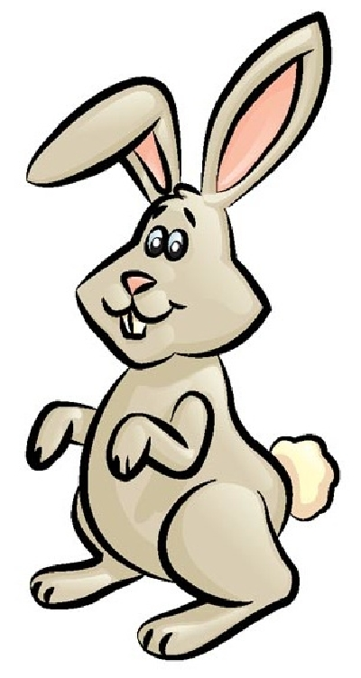
HRABRI ZEČEVI

HVALILI SE ZEČEVI U ZELENOJ TRAVI.
PRVI REKAO: TAKO MI OTPALA RUKA, NE BOJIM SE VUKA!
DRUGI REKAO: TAKO DA ME MAJKA ŽIVA NE GLEDA, NE BOJIM SE JA MEDVJEDA!
TREĆI REKAO: TAKO MI KUPUSOVA STRUKA, NE BOJIM SE LISICE, VUKA NI PAUKA!
U TAJ ČAS NEŠTO ŠUŠNULO, NEGDJE ISPOD GRANA,
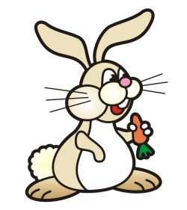
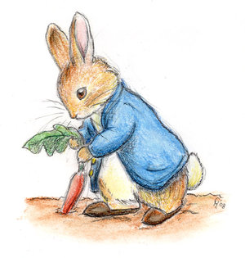
ZEČEVI SE RAZBJEŽALI NA STOTINU STRANA.

- KAKO SE ZOVE TEKST?

_____________________________________________________.

- ŠTA ZEČEVI RADE?

_______________________________________________________.

- ŠTO JE REKAO PRVI ZEC?

______________________________________________________________________________________________________________________.

- ŠTO JE REKAO TREĆI ZEC?

______________________________________________________________________________________________________________________.

- ZAŠTO SU ZEČEVI POBJEGLI?

______________________________________________________________________________________________________________________.

